Zahrajme sa na dizajnérov

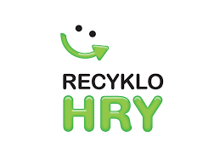Milí Recyklohráči!
Situácia s otváraním škôl je stále neistá. Keďže Recyklohry nechcú byť ani v tomto období pasívne, pripravili pre vás nenáročnú, kreatívnu a hravú úlohu, ktorú zvládnete všetci aj doma bez pomoci veľkých Recyklohráčov. V aktuálnej úlohe sa zahráte na dizajnérov. Spoločnosť Asekol SK, ktorá je hlavným sponzorom Recyklohier, má aj iné projekty, ktorými podporuje správne environmentálne správanie. Jedným z nich je projekt Ecocheese. Tento projekt má za úlohu zjednodušiť zber použitých batérií v domácnosti. Na to, aby sa vybité batérie neváľali doma hocikde po šuplíkoch a kútoch, Ecocheese pripravil zberné krabičky.
Vyzerajú takto: 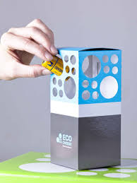 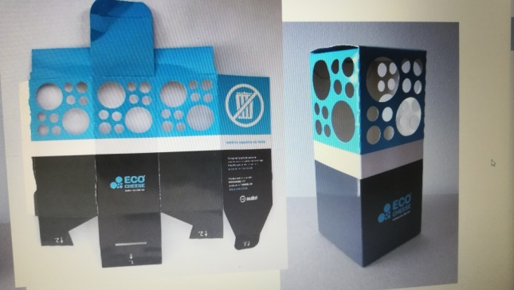
Poviete si, že vyzerajú nudne ... . No áno, preto pripravili pre vás túto úlohu. Máte už predstavu, ako by vyzerala táto krabička podľa vás? Už sa vám v predstavách vynára nejaký pekný návrh? Tak šup s ním na papier. Ale pozor! Dizajnový návrh musí byť na environmentálnu tému! Tvar krabičky a otvory na nej musia byť tiež zachované. Či to bude návrh len obrázkový alebo bude obsahovať aj nejaké motivačné mottá, alebo návrh spravíte formou príbehu, ostáva to iba na vás. Nás poteší každý jeden návrh.
Rozmery krabičky sú: výška 18cm, šírka 8cm, hĺbka 8cm (v prílohe je nákres, ktorý vám iste pomôže).
Zadanie pre všetky stupne:
Úloha č.1:
Pripravte výtvarný, grafický návrh krabičky na zber batérií. Návrh musí mať environmentálnu tému! Tvar krabičky a otvory na nej musia byť zachované. Jednotlivých dizajnérov s najlepšími návrhmi odmení malým darčekom Spoločnost Asekol SK. Svoje návrhy si prosím ponechajte až do vyhodnotenia úlohy. Ak sa im bude váš návrh páčiť, Asekol SK ho použije na tlač nových krabičiek, preto budem od vás potrebovať originál Vašej práce.

Úloha č.2:
Pohľadaj doma všetky vybité batérie a priprav si ich do vrecka alebo nejakej krabičky. Keď sa otvoria školy, prines ich do Recyklohráčskeho zberného boxu, ktorý na škole na použité batérie máme. Okrem toho, že sa postaráš, aby batérie neskončili v komunálnom odpade, ešte aj doma upraceš a pochvália ťa aj rodičia.

Odovzdanie úlohy:
Fotografiu výtvarného návrhu krabičky zašli v súbore Word na tento email: 73ivanovazs@gmail.com najneskôr do 03.03.2021.
Veľa kreatívnych nápadov želá vaša koordinátorka projektu p.uč.M.Ivanová.

